Film Distribution Arcam uvádí
P A R A D I S E T R I P S
(režie: Raf Reyntjens, premiéra: 2. 6. 2016)
Cesta do ráje je někdy hodně klikatá
Hlavním hrdinou belgické komedie je Mario, věčně zachmuřený a nevrlý řidič dálkového autobusu. Mario vozil svým autobusem celý život důchodce k moři a teď se sám chystá na odpočinek. Jako poslední kšeft přijme speciální zakázku. Do kempu k moři totiž místo spořádaných občanů veze partičku hlasité mládeže směřující na hudební festival.
Vzájemná nevraživost na sebe nedá dlouho čekat. Jenže tahle poslední výprava autobusu Paradise Trips dá Mariovi šanci vzpomenout si, jaké to je radovat se, užívat si života, oprostit se od starostí, a taky díky ní dostane druhou šanci najít cestu ke svému synovi, kterého roky neviděl a nikdy mu nedokázal říct, že ho má rád.
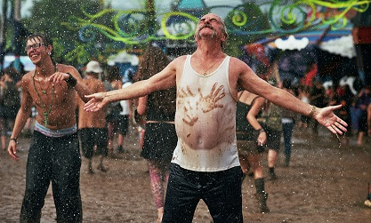

„Paradise Trips je tragikomický příběh o odmítnutí a přijetí, o ideologiích a (sub)kulturách. V prvé řadě
je to však intimní a zároveň univerzální portrét mezigeneračního konfliktu, v jehož centru stojí narušené vztahy mezi konzervativním otcem a jeho alternativu vyznávajícím synem,“ říká o svém filmu režisér Raf Reyntjens.

Režie: Raf Reyntjens / Scénář: Raf Reyntjens / Kamera: Rik Zang / Hrají: Gene Bervoets, Jeroen Perceval / Střih: Els Voorspoels / Hudba: David Van der Heijden / Země: Belgie, Chorvatsko, Nizozemsko / Rok výroby: 2015 / Stopáž: 90 min. / Přístupnost: do 15 let nevhodný / Česká premiéra: 2. 6. 2016
Ocenění: Nejlepší herec (Gene Bervoets), Nejlepší kostýmy (Manon Blom & Mariella Kallenberg), Industry Award – festival Oostende FF 2015, Nejlepší vlámský film – Cena pro mladé tvůrce 2015

POZNÁMKA REŽISÉRA:
„Silné kontrasty a často absurdní ideové spory jsou skvělým základem pro lehčí, tragikomický tón. Jsem přesvědčený, že výrazný humor má blízko k tragédii.
Příběh je zasazen do vzrušujícího světa současné psychedelické subkultury, kde nachází útočiště alternativní mládež odmítající svět, ve kterém jí chybí hodnoty, které považují za zásadní: mír, láska, jednota a respekt. Kvůli tolerantnímu postoji k nelegálním drogám se toto hnutí ocitlo na okraji společnosti. Předsudky s tím spojené mají za následek, že hlavní protagonisté filmu – otec a syn - se stále více odcizují.
Paradise Trips začíná jako roadmovie, ale skutečná fyzická cesta řidiče autobusu Maria se záhy stane cestou psychologickou. Jak se děj rozvíjí, úchvatná krajina a festivalové zážitky mu pozmění vědomí. Šedivá realita, před kterou utíká, se změní v utopický zážitek bezstarostného život zalitého sluncem, po kterém touží. Chci vzít diváka na tento výlet s sebou!“

O REŽISÉROVI:
Raf Reyntjens získal v roce 1999 diplom na RITS (Royal Institute for Theatre, Cinema and Aound)
v Bruselu a od té doby si už stihl vybudoval významnou kariéru jako režisér krátkých filmů, hudebních videí a reklam. Pro rappera Paula Vana Havera, známého pod jménem Stromae, natočil klipy k songům Papaoutai, Peace nebo Violence, které na YouTube zaznamenaly více než 200 milionů zhlédnutí.
Raf Reyntjens také napsal a režíroval dva oceňované krátké filmy: snímek A Message from Outer Space byl uveden na řade světových festivalů a Tunnelrat byl součástí výstavy The Great War: A Cinematic Legacy v muzeu MoMa v New Yorku. Paradise Trips je jeho první celovečerní film.

O HERCÍCH:
Gene Bervoets (= Mario Dockers)
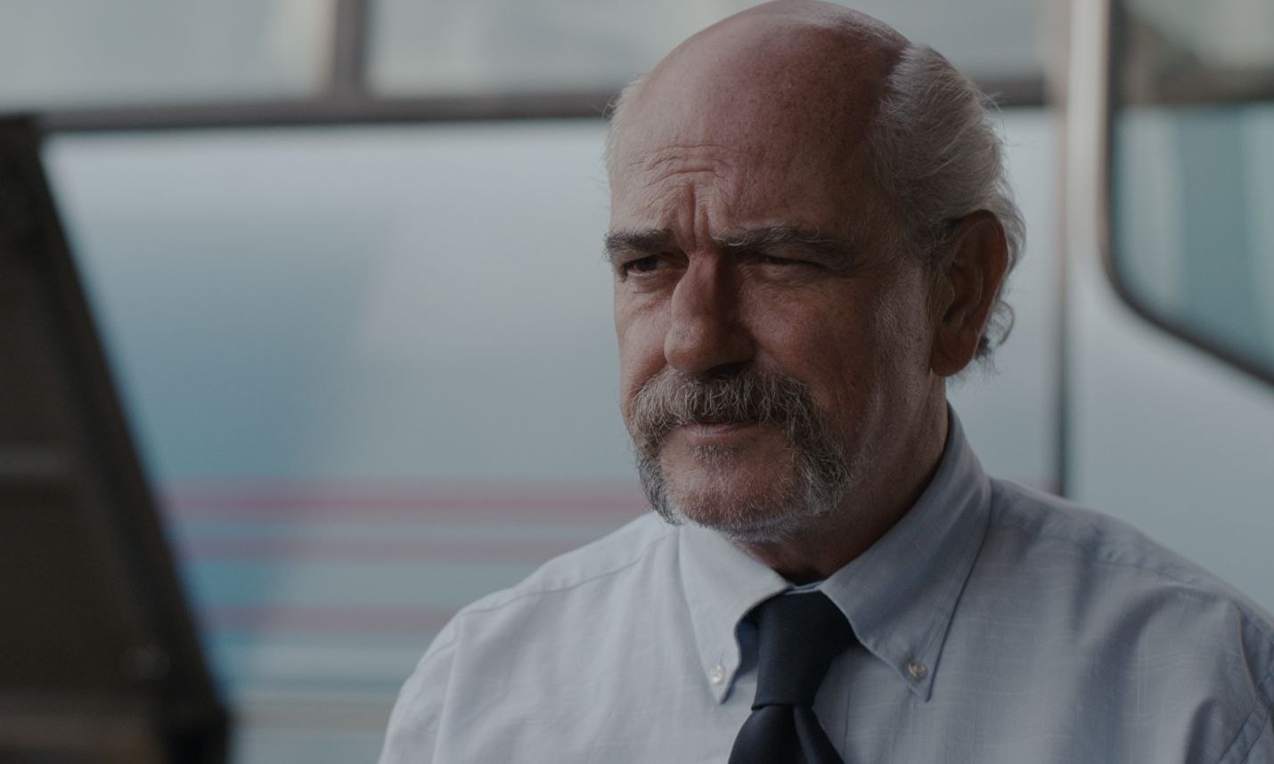
Eugène („Gene“) Bervoets je známý belgický herec, pochází z Antverp. Od roku 1979 hrál ve více jak 60 filmech. Gene je také činný na mezinárodní scéně, hostoval v divadlech ve Francii s hrou Petera Handkeho Outrage au Public. Aktuálně natáčí nový film s Alexem Van Warmerdamem nazvaný Schneider vs. Bax. Mezi jeho poslední filmy patří: Flying Home (Dominique Deruddere), Image (Adil el Arbi en Bilall Fallah), Borgman (Alex Van Warmerdam), Poslední dny Emmy Blankové (Alex Van Warmerdam).

Jeroen Perceval (= Jim Dockers)
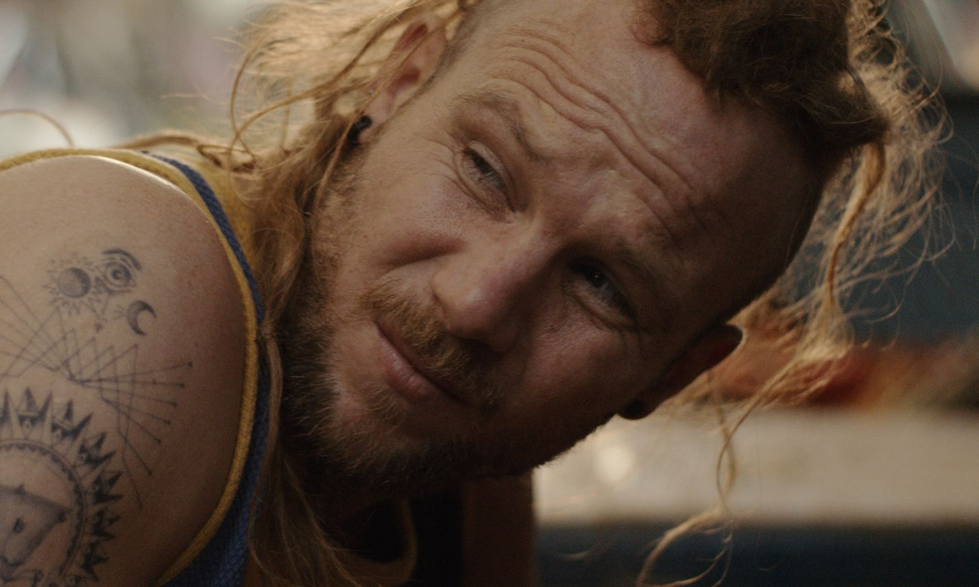
Jeroen Perceval se narodil v roce 1978 a v roce 2001 dokončil divadelní školu Studio Herman Terinlinck. Je synem herce a divadelního režiséra Luka Percevala. Je velmi talentovaný a neklade si malé cíle: pracuje jako autor divadelních her pro vlámské divadlo, v roce 2012 mu vyšlo první hudební album, jako režisér brzy uvede svůj první krátký film, ale jeho hlavním zájmem je herectví. Diváci ho mohou znát ze skvělé role v oceňovaném a na Oskara nominovaném snímku „Býčí šíje“ a z filmu „Borgman“, který byl uveden v Cannes. Zhrál si například ve filmech: Dagen zonder lief (S takovými přáteli; Felix Van Groeningen), Borgman (Alex Van Warmerdam; Artcam uvedl v roce 2013), D‘Ardennen (Ardeny; Robin Pront), Druhý domov – kronika touhy (Edgar Reitz), Plan Bart (Roel Mondelaers), Býčí šíje (Michaël R. Roskam), Son épouse (Jeho žena; Michel Spinosa).

Noortje Herlaar (= Miranda)
Noortje Herlaar (1985) je všestranně nadaná herečka a zpěvačka. Upozornila na sebe rolí ve filmu Mary Poppins. Za roli v seriálu Moeder ik wil bij de Revue byla nominována na cenu Gouden Kalf jako nejlepší herečka v televizním seriálu. Tento rok je k vidění v divadle ve hře Agnes van God, ve filmu Wonderbroeders a na televizních obrazovkách v seriálu Crossing lines. Hrála například ve filmech: Wonderbroeders (Johan Timmers), Moeder, ik wil bij de revue, Agnes van God (Albert Verlinde Theaterproducties), Mary Poppins (Joop van den Ende Theaterproducties)

Orig. trailer: https://www.youtube.com/watch?v=6NJXG6VgKM4
Informace a foto: http://artcam.cz/paradise-trips/

TISKOVÝ SERVIS:
Hedvika Petrželková,
Film Distribution ARTCAM,
email: hedvika.petrzelkova@artcam.cz,
www.artcam.cz

